基于RISC-V处理器的
串口视觉识别与点阵显示系统
技术报告 2026年11月3日
摘要
本作品面向远程FPGA实验与边缘视觉应用，构建兼容RV32I并扩展Zmmul硬件乘法的五级流水处理器，集成两路I/D Cache、分支与返回预测、机器态控制、串口外设及INT8 DMA。系统在同一位流中支持数字与十类汉字识别，把数字0至9显示为点阵数字，把“上、下、左、右”转换为箭头，用于社区服务大厅窗口号及方向标识转译。PG2L200H主版在66MHz下完成2000次实板CoreMark运行，计时11.004621秒，取得181.741831 CoreMark、2.753664 CoreMark/MHz，全部CRC及正确性校验通过；旧27MHz实板基线为24.053533 CoreMark。主版已完成PDS实现，两套主版中较低的Fmax估计约69.7MHz，仍不作为实板极限。数字与汉字训练端独立测试成功率分别为97.25%和90.17%，整机RTL完成53个UART事务、18次推理和3840项检测头比较。报告分别记录仿真、厂商实现和实板证据。聊天大模型、语音识别与语音大模型列为后续功能。

第一部分 作品概述

1.1 功能与特性
处理器采用IF、ID、EX、MEM、WB五级流水，支持RV32I基础整数运算、访存和控制转移，并增加MUL、MULH、MULHSU、MULHU四条Zmmul乘法指令；DIV和REM仍按非法指令处理，因此不称为完整RV32IM。主版I Cache为8KiB、D Cache为4KiB，均两路组相联；128项BTB与两位饱和计数器、直接JAL预测及16项返回地址栈协同预测控制流。multimodal_top固件内嵌数字与十类汉字模型，默认数字模式，可经串口切换。CPU组织INT8推理和后处理，通过MMIO驱动16×16点阵显示数字、方向箭头或问号。图片由电脑预处理后经串口输入，网站摄像头仅观察板卡，不是FPGA图像采集接口。

1.2 应用领域
系统适用于远程处理器教学、低分辨率单字符识别，以及社区医院、政务大厅等场所的号码与方向标识转译原型。例如，将单字符窗口号“5”转换为清晰的点阵数字，将“上、下、左、右”转换为箭头，帮助使用者理解楼层或通道方向。当前模型面向单个完整字符；复杂背景、多位数字和多字文本需增加分割与数据适配。当前应用不包含位置感知和自动路线规划，具体显示用途与演示流程见2.4。

1.3 主要技术特点
CPU与INT8 DMA通过MMIO协作，视觉模型常量及缓冲位于数据RAM，写直达D Cache与fence保证当前只读DMA的数据可见性。视觉推理采用INT8权重、INT32偏置与累加、ReLU6 Q4及INT16 Q4检测头，不依赖浮点计算。当前发布构建另含聊天运行时预研代码，其软件浮点依赖不属于视觉路径。双视觉模型及字形随存储映像编入位流；PDS在本地完成综合和布局布线，远程网站仅需上传.sbit。

1.4 主要性能指标
表1 核心配置与已取得的指标
指标 | 结果 | 验证范围
处理器 | RV32I兼容＋Zmmul  五级顺序流水 | 134次PASS  另2次预期非对齐陷阱
主版缓存与预测 | I8KiB / D4KiB  BTB128 / 返回栈16项 | 两路组相联  RTL与PDS实现
时钟 | 27MHz输入  66MHz主版  约69.7MHz较低估计 | 27MHz旧版及66MHz基准  均已有实板CRC通过  估算不等于实板极限
旧版CoreMark | 24.053533  0.890872/MHz | PG2L200H 27MHz实板  1000次 41.573933秒
主版CoreMark | 181.741831  2.753664/MHz | 66MHz实板  2000次 11.004621秒
串口 | 115200 8N1 | 图像五段1036字节  旧版本实板已跑通
数字 / 汉字成功率 | 97.25% / 90.17% | 训练端独立测试  非批量实板准确率
历史数字推理 | 约57.2ms | 11月1日旧数字固件两图
点阵及模型切换 | 16×16数字和四箭头 | 数字3及上箭头实物照片  全字形与版本对应待补

1.5 主要创新点
（1）在兼容RV32I的五级内核中增加Zmmul乘法、两路缓存和控制流预测，结合编译优化提高单位频率执行效率。
（2）CPU与INT8 DMA分工完成控制后处理与卷积点积，同一位流内集成数字和汉字模型，运行时切换并复用图像协议。
（3）将识别结果转换为实体点阵号码或箭头，加入置信门限、连续帧确认和最近16次记录，形成可观察的生活场景原型。
（4）分别提供性能主版与小缓存资源对照，关联源码、程序、位流、PDS报告和验证记录，量化速度、频率及资源之间的取舍。

1.6 设计流程
先完成内核、Cache、控制和外设回归，再接入INT8 DMA和定点模型；按训练、验证、测试划分导出权重，并完成C与RTL逐值核对。随后集成双模型切换、点阵扫描及显示策略，验证控制命令和图像请求的兼容性。最终以PDS生成目标.sbit，在远程实验箱检查串口回包和实体显示。模型训练、主机验证、厂商实现与实板观察分别记录，避免混用验证层级。

第二部分 系统组成及功能说明

2.1 整体介绍
系统由离线训练工具、主机图片编码工具、远程串口通道、FPGA处理系统和实验箱点阵组成。主机负责量化与封包；FPGA中的CPU选择识别模型，调用INT8 DMA执行卷积点积，再完成重定标、类别和检测框解码。结果分为两路：经UART返回主机用于叠框核对，经点阵MMIO输出号码或方向图形。图像推理由FPGA执行，主机转换和显示不替代板上计算。
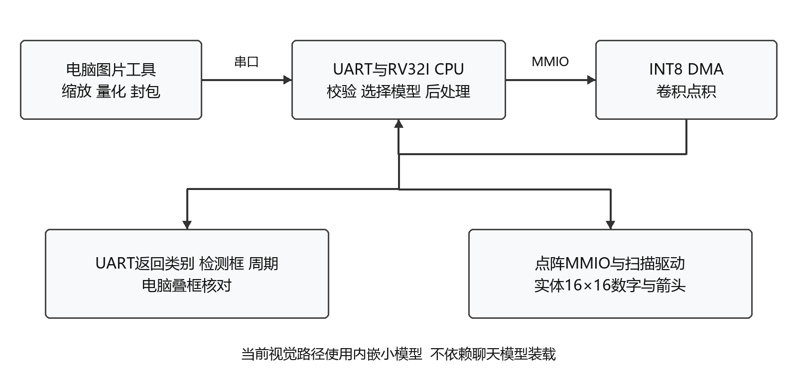
图1 当前视觉识别与点阵输出链路示意
当前完整应用顶层为multimodal_top，CoreMark基准顶层为advanced_top，两者分别生成位流并绑定资源时序报告；原独立数字与汉字源码保留为历史基线。数字、汉字权重和字形随ROM/RAM初始化内容编入.sbit，视觉演示无需额外装载模型。网站只支持.sbit上传不影响这些内嵌小模型。图1为实现链路示意，不代替实物验收照片。

2.2 硬件系统介绍

2.2.1 硬件整体介绍
当前实验平台为远程实验箱的PG2L200H-6 FBB676。板载sys_clk输入为27MHz，主版通过GPLL产生66MHz CPU时钟，CPU与片内存储按1∶1工作；PLL采用F44/O18、VCO为1188MHz。66MHz已完成PDS综合、布局布线及已定义时序约束检查，本次CoreMark实板2000次运行也已通过校验。扩展应用保留DDR接口供后续研究，当前视觉推理使用片内模型与缓冲，不依赖聊天模型就绪。
表2 当前远程接口约束
信号 | 引脚或参数 | 用途
sys_clk | D18 27MHz | 系统时钟
rst_n | C22 低有效 | 复位与上电同步释放
uart_rx | AC26 | 接收主机图像包
uart_tx | AB26 | 输出启动信息及识别回包
串口格式 | 115200 8N1 | 8位数据 无校验 1停止位

2.2.2 机械设计介绍
系统复用实验箱开发板，没有独立机械结构、自制外壳或机械执行机构。当前成果集中在RTL、裸机软件、模型和串口闭环，不将实验箱本体计为自行设计的机械成果。

2.2.3 电路各模块介绍
CPU内核设有32个32位通用寄存器，x0恒为零。IF预测下一PC并取指，ID译码和读寄存器，EX运算及判断分支，MEM处理数据访问，WB回写。MEM/WB结果可前递至EX；load-use相关插入停顿；存储等待保持请求载荷稳定；误预测、异常和中断重定向清除错误路径。最新冻结配置的指令、随机及异常回归取得134次PASS，另有2次预期非对齐陷阱。图2说明五级处理关系，Zmmul乘法与旁路的正确性另以专项回归核对。
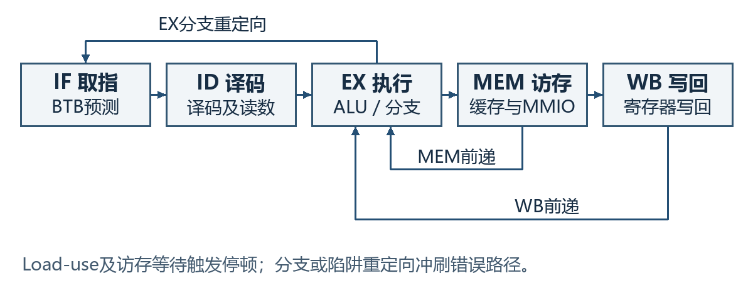
图2 五级流水与相关处理关系
主版预测器使用128项直接映射BTB保存标签和目标地址，配合两位饱和计数器预测条件分支方向；直接JAL提前生成目标，16项返回地址栈预测函数返回。IF阶段使用预测，EX阶段按实际结果修正；预测错误触发PC重定向和流水冲刷。该设计仍为顺序单发射，不包含乱序执行或超标量发射。
主版I Cache为两路256组、D Cache为两路128组，每行4字、每字4字节，容量分别为8KiB和4KiB，行长16字节。缓存阵列映射到片内BRAM，标签位宽按可达地址收缩。D Cache采用写直达与写分配，MMIO绕过缓存，并用EX地址预读及同拍写响应减少等待。I Cache保留顺序预读、补行请求字前递，将数据选择与请求握手资格解耦以缩短关键路径。无后端等待时四拍补行可连续完成，使用内部握手总线，不是AXI4。小缓存60MHz对照版使用I4KiB、D2KiB及BTB64，仅用于CoreMark资源效率比较。
控制模块支持M态mstatus、mie、mtvec、mepc、mcause、mtval等CSR，以及ECALL、EBREAK、MRET、WFI。同步异常记录故障状态，机器外部、软件和定时器中断按优先级在精确指令边界进入。定向RTL回归覆盖12次同步陷阱与11次中断入口。本设计面向单M态，不含U/S态、虚存和完整特权架构认证。
INT8 DMA通过MMIO取得输入与权重的RAM地址、向量长度和32位偏置值，对有符号INT8向量乘加并返回32位结果。每帧固定网络共触发4080次点积。CPU组织卷积窗口并完成激活和解码；当前DMA只读RAM，CPU使用写直达及fence保证可见性，不据此宣称任意多主设备缓存一致性。
表3 链接存储与关键MMIO区域
区域 | 地址或容量 | 作用
指令ROM | 0x0000至0xFFFF 64KiB | Harvard独立代码存储
数据RAM链接区 | 0x1000至0xEFFF 56KiB | 视觉模型 常量 全局与缓冲
保留栈 | 0xF000至0xFFFF 4KiB | 运行时调用栈
UART及计数 | 0x10000000起 | 数据 状态 周期及测试结果
INT8 DMA | 0x10000100起 | 点积参数 启动 状态及结果
GPIO及Cache统计 | 0x10000200及0x10000300起 | IO控制与命中缺失统计
CLINT | 0x02000000等 | MSIP MTIME MTIMECMP
点阵控制 | 0x10000400起 | 使能 字形 亮度与状态
DDR状态与窗口 | 0x10000500；0x80000000起 | 后续扩展接口；不存当前视觉常量
Harvard指令ROM和数据RAM各64KiB，相同数值地址对应不同物理存储。RAM链接区从0x1000起56KiB，0xF000至0xFFFF保留4KiB栈。最新完整应用固件.text为43820B、.rodata为22104B、.data为4B、.bss为11364B，包含聊天预研代码；这些是程序链接占用，不是仅视觉模块资源，也不是FPGA的LUT或DRM数量。大型对话权重不在上述存储映像中。

2.2.4 实体点阵显示接口
显示模块复用实验箱16×16单色点阵和四路74HC595接口，采用16列扫描。CPU通过0x10000400、0x10000404和0x10000408设置使能、字形及亮度，驱动在整帧边界更新配置；移位和锁存阶段消隐。数字采用5×7字模放大并居中，四方向使用独立16×16字模。66MHz配置的串行移位时钟为500kHz，一帧1056016个CPU周期，约16.000242ms，即约62.5Hz。该刷新率描述显示扫描，不代表视觉推理帧率。
点阵接口约束已与配套示例的20个端口属性核对一致，并纳入当前PDS工程。当前LED仍用于处理器运行状态，普通按键尚未接入导引应用；因此不能把预留GPIO描述为已完成按键导航。已补数字3及向上箭头静态实物记录，其余方向、亮度效果和动态录像仍列入实板验收。

2.3 软件系统介绍

2.3.1 软件整体介绍
软件分为训练导出、主机编码显示、裸机运行和验证构建四部分。训练在另一台电脑完成，记录环境为Python 3.12.10与RTX 5060；本机核验和集成权重、偏置、逐层移位及sigmoid表，构建保存头文件哈希。当前使用xPack riscv-none-elf-gcc 15.2.0，视觉核心采用-O2，其余控制与运行时主要采用-Os；视觉构建使用-march=rv32i_zicsr_zifencei_zmmul、-mabi=ilp32、-mno-relax、-ffreestanding及-nostdlib等参数。CoreMark独立采用3.4.1所列-O3配置。工具链发行版及可执行文件名称与赛题列出的riscv32-unknown-elf-gcc不同，提交时应说明等价性或按指定发行版复编。

2.3.2 软件各模块介绍
视觉模块使用同一五层网络结构：1→8的5×5步长2卷积，8→16及16→16的3×3步长2卷积，16→32的3×3步长1卷积，最后32→15的1×1检测头。隐层ReLU6，输出4×4×15共240个值；每格包含框参数、目标存在得分和十类logits。它是自定义YOLO式单字符检测器，未移植官方YOLOv5或YOLOv8；当前视觉应用不依赖大语言模型。
数字训练使用MNIST的60000张训练来源图，按类别分为55000张训练、5000张验证，官方10000张测试图在模型选定后才评估。数字图保持原生28×28，按整数规则量化到0～16，再补两像素黑边到32×32。汉字使用CASIA真实手写命令字子集，192、48、60名书写者分别用于训练、验证和测试且互斥；完整字符前景长边归一化为20像素后居中置于28×28，再量化和补边。
图像请求沿用A5 59同步头、8字节头部、1024个0至16像素和2字节CRC，总长1036字节。CRC采用CCITT-FALSE，初值FFFF、多项式1021，覆盖同步头后的头部与像素，低字节先传。完整校验通过后，根据当前模式调用数字或汉字推理；5A 59回复包含状态、序号、框、类别、周期与CRC，单框短回复为22字节，不包含图像像素。新增A5 43控制帧负责模式切换、显示配置、状态和历史查询，保持原图像帧格式不变。
主机工具将同一请求分成256、256、256、256、12字节五次写入，段间不附加头部或换行。主版每字节等待上限为3960000000周期，在66MHz下仍为60秒。早期诊断曾显示长包仅收到513字节；五段方案已在旧版本实板跑通，但证据不足以将原因归为网站固定长度限制。新图片只需更换请求，不必重烧同一识别固件。
后处理采用定点sigmoid、十类argmax及IoU阈值0.5的NMS，最多返回四个框，但训练对象仍为单个完整字符。数字与汉字是两个十分类权重集合，由人工控制命令选择；当前不支持混合输入的自动模型判断。汉字标签0至9依次为开、关、上、下、左、右、正、反、停、行，其中2至5映射为点阵箭头，其余汉字不映射为方向。主机叠框的底图来自发送缓存，结果来自板卡回包；类别ID必须按当前模式解释。

2.3.3 双模型选择与显示策略
控制命令02携带一个字节：0选择数字，1选择汉字；切换成功后清空当前显示并重置连续确认计数。正常图像推理后，最高目标存在得分达到门限时显示数字或四方向箭头；未检出、低于门限或无法映射的汉字显示问号。默认门限160/255、连续确认1帧，可配置为1至16帧；尚未达到连续要求时显示忙碌图形。该得分不是校准后的类别正确概率。
显示亮度可配置为0至255；最近16次识别的模式、类别、得分和显示字形可通过串口查询。CRC错误请求被拒绝，原显示保持，不能将其解释为新结果。当前连续帧来自依次上传的图像请求，不表示存在实时摄像头采集。

2.4 点阵显示的生活应用

2.4.1 社区服务大厅标识转译
面向社区医院或政务大厅，点阵可作为窗口号码和方向标识的简化提示终端。电脑上传裁剪后的单字符图片，FPGA识别后把号码保留为数字，把方向汉字转换为箭头。数字输出用于说明“哪个窗口或楼层”，箭头输出用于说明“朝哪个方向”；实体屏使结果可以直接被观察，主机叠框则用于核对识别依据。该原型的适老化价值在于简化符号呈现，实际可读性仍需用户测试。
表4 标识输入与实体点阵的应用对应
输入或状态 | 点阵输出 | 生活场景中的用途
数字0至9 | 对应数字 | 单个窗口号、楼层号或取物编号
上、下 | 向上、向下箭头 | 楼层方向提示
左、右 | 向左、向右箭头 | 通道或服务窗口方向提示
未检出或低置信 | 问号 | 提示重新裁剪或提供清晰图片
等待连续确认 | 忙碌图形 | 表示结果尚待一致性确认
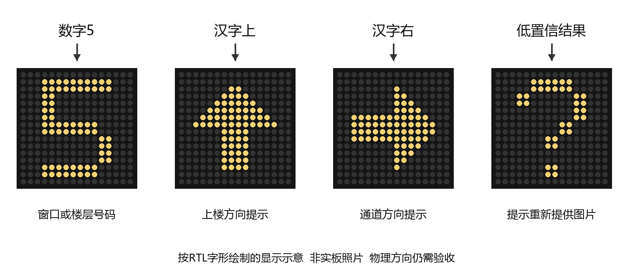
图3 号码与方向提示的点阵字形示意
现有演示按图片逐张显示：发送数字“5”后显示5，切换汉字模式后发送“右”显示右箭头，再发送“上”显示上箭头。它呈现输入标识的含义，不会由数字5自动推导路线，也不会定位使用者。目的地与方向轮播、路线查表和按键逐步引导属于4.4所列后续应用。

2.4.2 远程演示与观察步骤
上传multimodal_pg2l200h_maxperf_66mhz.sbit后，将网页串口设为115200、8N1，发送和接收均选HEX，关闭附加回车换行。先确认串口状态，再按五段发送数字图片并核对回包和实体点阵；上一请求完成后，可用下列控制帧切换汉字模式。新66MHz完整应用的这套流程仍需实板复核。CoreMark是另一份基准位流，其接收显示应选文本或ASCII，不按图像HEX协议操作。
汉字模式：A5 43 01 02 01 00 01 00 01 AF 4F
成功回复：5A 43 01 02 01 00 00 00 00 BE 68
收到控制成功回复后，按汉字训练口径预处理完整字符并检查量化预览，再发送图片。类别2、3、4、5分别表示上、下、左、右，应与点阵箭头及输入图片共同核验，不能按数字类别解释。原始文本“上”不等于图像请求；复制五段HEX时保持顺序且不附加换行。
数字模式：A5 43 01 02 01 00 01 00 00 8E 5F
演示记录应同时保存输入图片、模式命令、完整回包和监控画面，检查数字及四个箭头是否旋转或镜像。由于单次图片上传与显示轮换由操作人员控制，本阶段不声称具备自动摄像头读牌、连续视频识别或自动导航。

第三部分 完成情况及性能参数

3.1 整体介绍
处理器、存储控制与外设已实现并在所述范围通过回归，66MHz主版CoreMark及完整识别应用均已完成PDS实现。旧27MHz及新66MHz已有完整成绩段和CRC通过的PG2L200H CoreMark实板记录；数字3与完整向上箭头已有实物照片；60MHz资源对照、新66MHz完整视觉应用及全字形显示仍待实板验收。功能实现与竞赛验收分别评价，不以任务数量换算总体完成百分比。聊天、语音识别及语音大模型继续列为后续功能。
表5 六项原始任务的完成情况
任务 | 当前状态 | 实现与证据 | 验证边界
基础1 RV32I内核 | 已实现并扩展Zmmul | 134次PASS  另2次预期陷阱 | 非完整RV32IM认证
基础2 流水线 | 已实现并优化 | 五级 前递 停顿 冲刷  66MHz PDS实现通过 | 66MHz基准已实板  最高稳定频率待测
基础3 外设 | 已实现 | UART FIFO GPIO CLINT  历史数字串口实板闭环 | 外接GPIO未逐项实测
高阶1 存储优化 | RTL与PDS通过 | 两路I8KiB/D4KiB  2004项模块检查 | 新66MHz应用待板测
高阶2 高级控制 | 限定M态实现 | BTB128 返回栈16项  CSR 异常和中断 | 不含U/S态及虚存
高阶3 AI融合 | 联动已实现 | 双模型 INT8 点阵  53事务 18次RTL推理  数字3及上箭头实物图 | 批量识别及其余字形  仍待实板复核

3.2 工程成果

3.2.1 机械成果
本系统没有独立机械结构和执行机构，机械成果项不适用。实验箱作为运行平台复用，不将平台外壳、供电或板卡本体列为自行制作成果。

3.2.2 电路成果
当前电路交付包含advanced_top的CoreMark基准和multimodal_top的完整应用。两者由PDS 2023.2-SP3-ads为PG2L200H-6 FBB676生成66MHz目标.sbit，可通过平台固件入口上传；完整应用保留双模型、控制协议、点阵和DDR接口。另提供60MHz小缓存CoreMark对照位流，用于资源效率评估，不作为完整识别应用。历史独立数字与汉字构建及其实板记录单独保留。
图4为本项目使用的FPGA LAB Developer远程平台历史数字版工作区。当前部署采用本地PDS编译后上传.sbit，图片与控制命令仍经网页串口发送；该截图说明平台环境，不作为当前点阵实物效果的证明。
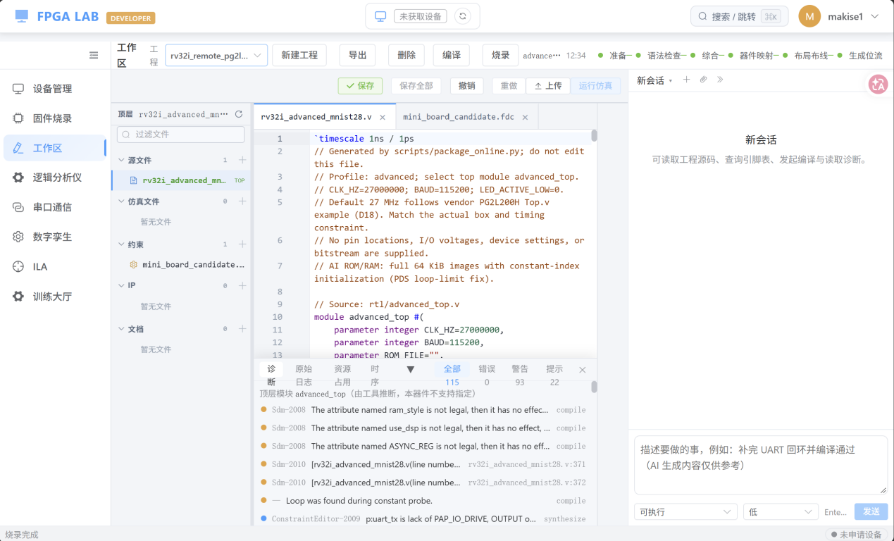
图4 FPGA LAB远程实验平台数字版工程工作区
当前两套66MHz主版均已完成PDS综合、器件映射、布局布线和位流生成，Slow/Fast两角的已定义约束通过。完整应用保留原DDR请求8ns、响应20ns等CDC边界，没有为升频放宽这些约束；异步上电复位按既有例外处理。结论限于报告定义的时序模型和接口约束，不等同于外部IO时序、DDR物理读写或实体点阵验收。详细资源和频率证据见3.4.2及3.4.3。

3.2.3 软件成果
训练交接包保存浮点权重、INT8模型、C头文件、数据划分、训练历史和参考向量。本机新增隔离模型目录构建、权重核对、C参考和整机部署脚本，保留旧生产模型。复制助手对五段长度、SHA256与CRC进行校验；主机可视化将发送图像与实板回传结果组合显示，便于核对坐标和分类。
2026年11月2日完成Windows 10/11 x64便携主机工具，整合图片转串口、五段HEX复制、本地COM发送、HEX/BIN还原、CRC校验及同序号叠框。58项检查和独立目录迁移自检通过；本地COM采用回环模拟，尚未在第二台实体电脑测试。主机叠框用于调试核对，板端16×16点阵用于向使用者呈现号码和方向，二者为不同显示路径。该工具不执行模型推理。
表6 主要可复核成果记录
成果类别 | 记录或产物 | 检查内容
主版CoreMark位流 | coremark_pg2l200h_maxperf_66mhz_2000iter.sbit | 66MHz主版基准
主版完整应用 | multimodal_pg2l200h_maxperf_66mhz.sbit | 数字 汉字 点阵 串口
资源效率对照 | coremark_pg2l200h_resource_comparison_60mhz_2000iter.sbit | 60MHz小缓存  仅CoreMark
冻结发布清单 | maxperf_release.json  candidate_scores.json | 程序与位流哈希  性能 资源与时序
旧27MHz实板记录 | coremark_board_20261103下  summary.json与user_uart.log | 完整UART CRC及计时
新66MHz实板记录 | coremark_board_66mhz_20261103下  summary.json与user_uart_raw.txt | 2000次 计时与CRC  与RTL周期对照
厂商实现审计 | 两套66MHz工程的  independent_pds_audit.json | 器件 实现报告  时序与资源
视觉及点阵回归 | application_validation_decouple66  vision_decouple66及matrix_66000000 | 53事务 18次推理  引脚与字形
训练与历史数字实板 | model_report.json及  board_response_verified.json | 模型独立测试  旧数字回包
便携主机工具 | ImageSerialTool.exe  Windows便携ZIP | 五段复制 双向转换  58项检查

3.3 特性成果

3.3.1 处理器与模块验证
表7 RTL回归指标
项目 | 结果 | 说明
当前CPU RTL回归 | 134次PASS  另2次预期非对齐陷阱 | 含基础指令、乘法、随机及异常  不把陷阱计入算法PASS
基础RV32UI子集 | 41套算法 82次运行 | 零等待及随机等待  为上述验证的基础范围
乘法综合网表 | 每份33404次比较 | 7种合法旁路上下文×4772  不是整CPU门级CoreMark
Cache | 2004项检查 800次随机事务 | LRU 子字访问 等待与错误
机器态控制 | 12次同步陷阱 11次中断入口 | 含精确状态及嵌套路径
GPIO及CLINT | 58项检查通过 | 寄存器和事件逻辑
UART FIFO | 96项检查通过 | 收发队列及状态逻辑
缓存局部性微测试的128次CPU请求只产生4次后端读取，减少96.875%；该比例仅对该微测试成立，不代表所有负载命中率或整机性能提升。指令测试中的FENCE.I使用可写统一存储测试环境，不据此宣称当前Harvard指令ROM支持自修改代码。适用算法通过也不等于完整RISC-V认证。

3.3.2 模型训练与定点一致性
表8 训练端独立INT8测试结果
模型 | 训练与测试 | 类别及IoU成功率 | Precision | 验证层级
数字0至9 | 30轮 最佳28；测试10000图 | 97.25% | 97.23% | 训练端整数测试
十类汉字 | 80轮基础+80轮QAT 最佳61；600正图+60空白 | 90.17% | 90.32% | 训练端书写者互斥测试
表8的成功条件为类别正确且预测框IoU不小于0.5。数字定位召回率为99.23%，汉字为99.83%；汉字60张空白均未检出目标。matched_class_accuracy只针对定位匹配的样本，不作为全体图片准确率。模型按验证集选择，测试集不参与调参或checkpoint选择。完整汉字图像集未包含在此次交接包中，其600张指标来自训练端报告，本机重核权重和导出向量。
历史两模型集成验证核对数字12个、汉字21个导出向量的检测头与框，共7920个值；8个整机用例核对1200个完整头值。当前66MHz完整应用再次完成53个UART事务、18次视觉RTL推理和3840项原始检测头比较，覆盖模式切换、显示配置、历史查询及原视觉协议，模型和输出与原版一致。不同阶段记录分别保留，不合并作为实板样本量。

3.3.3 历史数字固件实板结果
2026年11月1日，用户在远程板卡烧录历史独立数字固件后，分别发送固定MNIST测试图8与3，并提供完整实板串口回包。本机核算CRC、序号与检测字段，两个22字节短回包均与对应RTL结果逐字节一致。图5以发送像素为底图叠加检测框与类别；回包本身不含像素。这些结果对应历史数字构建，不代表当前多功能位流已完成同条件性能复测。
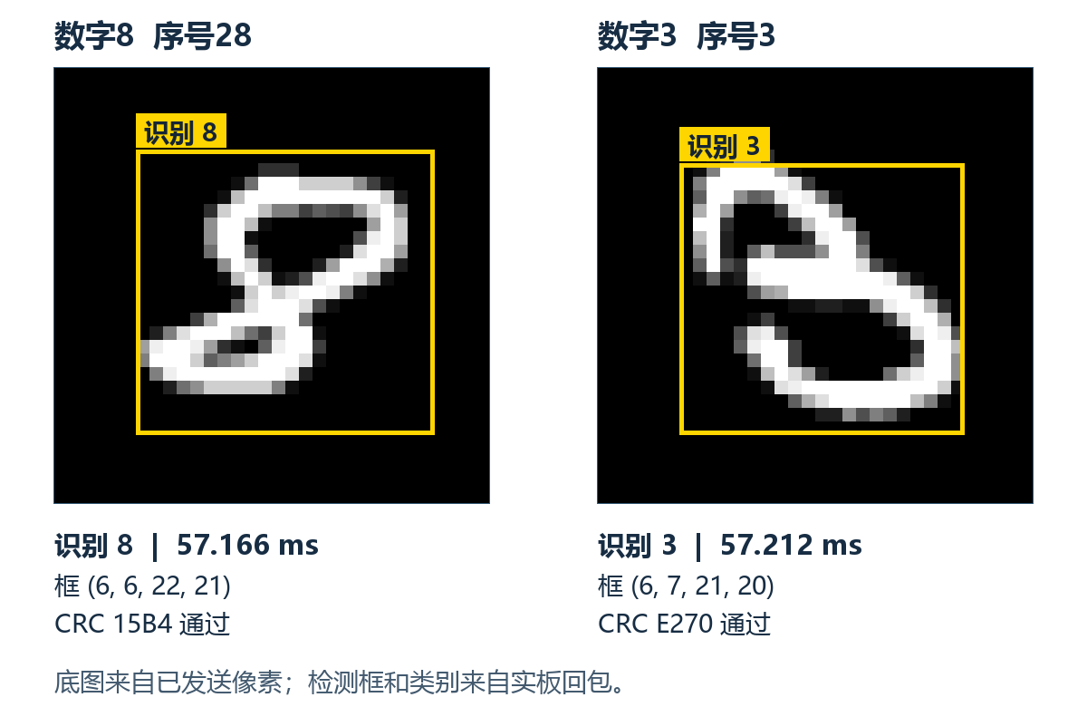
图5 已发送图像叠加数字8与3的实板回传结果
表9 两张数字图的实板结果
真值 | 序号 | 框xywh | 周期 | 27MHz换算 | CRC
8 | 28 | 6 6 22 21 | 1543482 | 57.166ms | 15B4
3 | 3 | 6 7 21 20 | 1544731 | 57.212ms | E270
两次预测类别分别为8与3，目标存在得分分别为251/255和255/255；该得分不是类别正确概率。数字8的输入来自测试集零基索引61，数字3来自首个标签3的样本索引18，图片选择未按模型预测挑选。两帧实板成功不等于整套测试集的实板准确率已测量。
数字3完整回包如下，便于独立复算字段与CRC。
5A 59 01 00 03 00 01 00 1B 92 17 00 06 07 15 14 03 FF 00 00 70 E2
约57.2ms由历史固件报告的周期按27MHz换算，不含图像发送、分段间隔及网页桥延迟。1036字节输入在115200、8N1下的裸串口理论下限约89.93ms，不能据此声称端到端视频帧率。当前状态回包另有最近推理周期，但未与完整输入图片形成独立配对证据，本报告不据此计算优化提升。汉字与点阵完整实板验收仍需补充。

3.3.4 性能对比与验证边界
旧模型同输入的整机RTL对比中，INT8 DMA推理为1491083周期，RV32I软件点积为48720632周期，周期比为32.67倍，原始检测头和框一致。这是旧模型及其固定工作负载的RTL结果，尚未对新模型重复软件基线测量，不能写成新模型实板加速比。
在相同视觉回归输入下，优化前后18次推理总周期由21408495减至19168150，下降10.4647%，折合同频计算吞吐提高约11.6878%，检测头及结果保持一致。该比较来自RTL仿真，且前后ELF不同，收益包含硬件与编译变化，不能归因于单一流水线修改，也不能作为端到端实板加速比。历史Basys3分支记录保留归档，本章评分以PG2L200H证据为主。
当前66MHz CoreMark已取得一次超过10秒且CRC通过的实板成绩，后续重点转为重复运行稳定性、60MHz资源对照、算法片上波形，以及汉字批量识别、实体点阵方向和端到端延迟。当前资源效率按发布主版的8071 LUT计算。聊天、语音大模型、多字符混合识别、自动路线查询及按键导引属于后续研究，接口预留和主机参考不作为板端完成证明。

3.3.5 点阵集成与当前实板状态
66MHz点阵引脚级模型按四路74HC595输出重建帧，完成249460492次引脚断言、67帧和1034次锁存，覆盖数字、四箭头、问号、空白与忙碌图形，以及列序、消隐、整帧更新、亮度和复位。实际综合网表还完成17种字形、272列零差异及544项相关位检查。此前实板反馈箭头持续缺右半边。本次补充的图6和图7可见数字3及完整向上箭头，在该次向上箭头画面中未见右半边缺失；其余字形、方向、亮度和连续运行仍须复核。
图6和图7为用户提供的实验箱点阵实物照片，分别记录数字3和向上箭头。数字可用于窗口或楼层号码提示，箭头可用于上行方向提示；两图补充了实体显示效果证据。
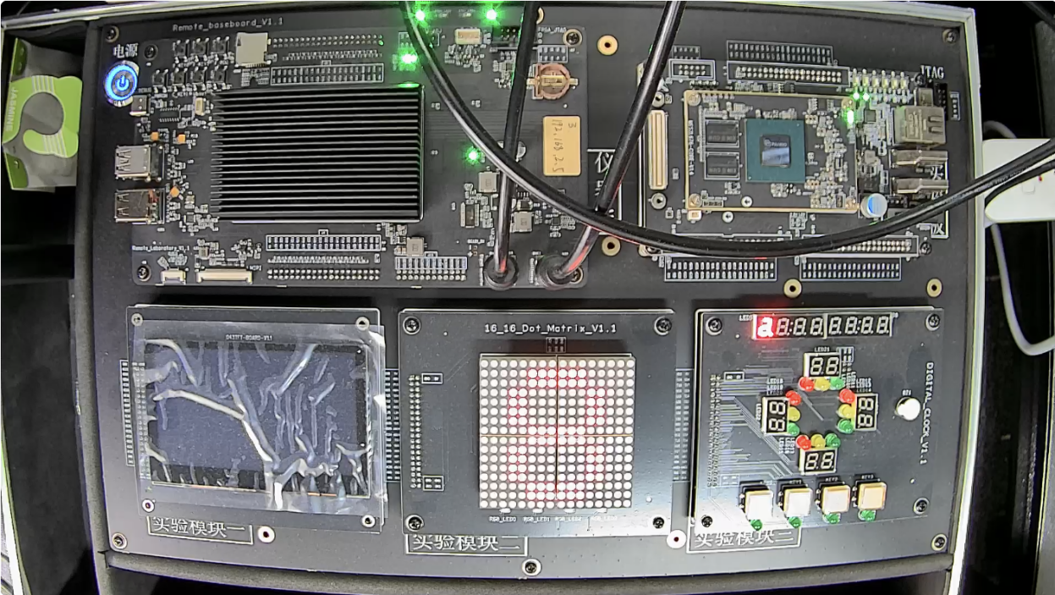
图6 实验箱点阵数字3显示实物照片
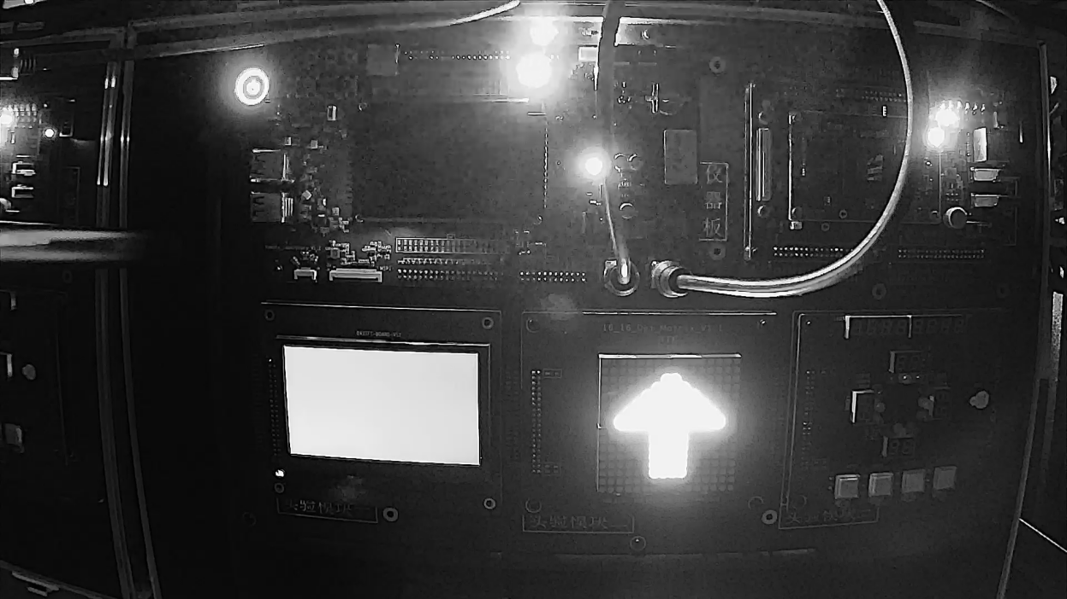
图7 实验箱点阵向上箭头显示实物照片
照片保留原始画面，仅等比例排版。照片未与位流版本、主频、输入图像及串口回包绑定，记录范围为所示字形；曝光也不作为亮度或刷新率测量。全字形与识别到显示的完整流程仍需另行验收。
2026年11月3日早期构建的51字节实板状态回包通过CRC校验：数字模式、已处理及接受图像各1帧，显示寄存器glyph=8，DDR控制器状态为1。这证明当时状态通道工作并记录了显示字形，不能证明新66MHz构建的屏幕方向、DDR容量或物理读写。模型大小和已上传量为0，model_ready=false，故聊天尚不可用；状态查询不作为完整聊天或显示验收。

3.4 CoreMark测评与资源时序

3.4.1 测评口径与运行配置
性能评价分别报告执行效率CoreMark/MHz、满足时序约束的工作频率和资源效率CoreMark/LUT；没有给定三项权重时不合成为总分。表10列出同一PG2L200H平台的旧27MHz实板基线、新66MHz主版实板成绩及60MHz资源对照的RTL长测。66MHz本次成绩来自用户提供的串口记录，60MHz对照仍为仿真换算，二者的证据层级分别标注。
CoreMark v1.0采用2000字节总数据规模、单执行上下文及performance种子0、0、0x66；输出CoreMark Size=666表示分配到各算法的数据规模，不能解释为总规模666字节。旧实板执行1000次，新主版与小缓存版各执行2000次，以使目标频率换算的测量区间不少于10秒。官方核心算法保持不变，变化位于移植层、硬件配置和编译参数。
新基准使用GCC 15.2.0，主要参数为-O3 -march=rv32i_zmmul -mabi=ilp32 -msmall-data-limit=0 -ffreestanding -fno-builtin -fno-common -ffunction-sections -fdata-sections -funroll-all-loops --param=max-unroll-times=4。旧27MHz实板日志使用同版本GCC及-O2 -march=rv32i。两组ISA和优化选项不同，因此跨版成绩体现综合优化效果，不作为仅改变流水线的受控实验。
计时读取64位MMIO周期计数器，高低高读取保证一致，测量区间覆盖算法执行，排除初始化与UART打印。66MHz本次实板计时726304994周期，2000次运行11.004621秒；RTL记录为726304996周期，两者相差2周期。60MHz对照仍为RTL记录736939522周期、12.282325秒。三者seed/list/matrix/state/final CRC均为e9f5/e714/1fd7/8e3a/4983，并通过正确性校验。CoreMark串口为115200、8N1，接收选择文本或ASCII；网页分段打印的墙上时间不作为算法计时。
$$CoreMark =\frac{N}{t}$$
$$Score =\frac{N}{t × f}=\frac{CoreMark}{f}$$
$$E =\frac{CoreMark}{L}$$
式中N为迭代次数，t为以秒计的测量时间，f为以MHz计的CPU频率，L为同配置LUT数量，E为资源效率。若频率使用Hz计算，归一化成绩须再乘10的6次方。单纯提高频率会提高每秒迭代数，但在每轮周期不变时不会提高CoreMark/MHz。
表10 PG2L200H实板成绩与资源对照RTL性能
配置与证据 | 频率  MHz | 次数 | 时间  s | CoreMark  次/s | CoreMark  /MHz
旧版 PG2L200H  实板 | 27 | 1000 | 41.573933 | 24.053533 | 0.890872
主版 I8K/D4K  实板 | 66 | 2000 | 11.004621 | 181.741831 | 2.753664
对照 I4K/D2K  RTL长测 | 60 | 2000 | 12.282325 | 162.835615 | 2.713927
旧27MHz实板基线计时1122496199周期，1000次运行41.573933秒，CoreMark为24.053533，CoreMark/MHz为0.890872。用户完整UART记录中的seed/list/matrix/state CRC为e9f5/e714/1fd7/8e3a，final为d340，并输出Correct operation validated；2000次运行的final为4983，不能直接按1000次值判断失败。旧实板的确切同位流LUT记录未绑定，因此不补算其面积效率。
主版66MHz实板归一化成绩为2.753664，相对旧27MHz实板0.890872约为3.09倍，每秒迭代数约为7.56倍。这同时包含Zmmul乘法、缓存、分支与返回预测、编译及频率变化，不能归因于单项流水线优化。60MHz小缓存版的RTL归一化成绩比主版低1.4431%，LUT减少17.8293%，各自工作点下的CoreMark/LUT提高9.0379%。该对照仍需实板复核，且频率不同，不作为同频受控实验。

3.4.2 同配置资源与实现结果
表11 当前配置资源与实板及RTL资源效率
指标 | 66MHz CoreMark  主版 | 60MHz CoreMark  资源对照 | 66MHz完整应用
LUT / FF | 8071 / 5154 | 6632 / 4503 | 13394 / 10919
DRM / APM | 51.5 / 8 | 50.5 / 8 | 51 / 8
CoreMark/MHz | 2.753664 | 2.713927 | 不作为基准评分
CoreMark/LUT | 0.022517883 | 0.024553018 | 不交叉作分母
性能证据 | 2000次实板运行 | 2000次RTL长测 | 18次视觉RTL推理
实板状态 | 本次CRC通过 | 待新位流复测 | 待完整应用验收
表11资源取自冻结PDS工程Route Optimize完成后的.ror顶层统计，是对应整套SoC的资源，不是CPU核单独占用。DRM按36K等效计数，18K计为0.5。66MHz实板成绩按已交付主CoreMark构建的8071 LUT计算，资源效率为0.022517883；60MHz对照以RTL成绩和6632 LUT计算，仍待板测。完整应用的13394 LUT不作为CoreMark分母。本次串口字段与主版配置相符，日志本身不能独立证明所加载位流的SHA，最终提交需与下载记录共同归档。
主66MHz CoreMark在Slow角的最差setup/hold裕量为0.799/0.148ns，在Fast角为5.689/0.101ns；完整应用CPU域对应为1.165/0.101ns和5.929/0.100ns。DDR相关时钟域及既有CDC边界也通过已定义约束。正裕量证明当前约束工作点通过静态时序，不单独证明实板最高稳定频率。

3.4.3 理论频率估计与实际验证范围
本报告中的“理论极限”专指当前布局布线及PDS时序模型给出的Fmax估计，并非PG2L200H芯片统一的物理上限。频率由关键路径、存储器、布线、速度等级和时钟约束共同决定；PLL能产生某个频率，不表示CPU逻辑可在该频率稳定工作。当前主版推荐并已完成实现的工作点为66MHz。
表12 频率估计与实际工作点的证据分层
层级或配置 | 频率或周期 | 结论范围
板载输入 | 27MHz | 参考时钟 不是新版CPU频率
旧版实板已验证 | 27MHz | 1000次CoreMark及完整CRC通过
新主版工作点 | 66MHz | PDS实现通过  CoreMark实板CRC通过
CoreMark主版估计 | 69.6744MHz  14.3525ns | 当前冻结布局的Fmax估计
完整应用CPU估计 | 71.4977MHz  13.9865ns | 当前完整应用布局的Fmax估计
两主版较低估计 | 约69.7MHz | 两套主版取较低值  不是实板最高稳定频率
Fmax按时序报告的最小周期换算：以ns为周期单位时，频率MHz等于1000除以周期。CoreMark工程估计69.6744MHz，完整应用CPU域估计71.4977MHz；若要求两者统一工作，较低Fmax估计为69.6744MHz，共同通过实现的工作点仍为66MHz。70MHz已超出当前CoreMark布局的估计范围，不能直接改PLL后宣称通过。60MHz小缓存对照的Fmax估计为67.9321MHz，但它不是完整应用主版。
实际已验证的最高CoreMark工作点现为66MHz：本次2000次实板运行超过10秒并通过CRC校验，旧27MHz记录继续保留。当前证据是一轮基准运行，不能据此确定最高长期稳定频率，也不能把约69.7MHz的Fmax估计写成实板通过。继续升频须重新实现、正确标定周期和串口分频，并完成重复CoreMark及完整应用验证。

3.4.4 66MHz实板结果与后续验证
66MHz的实板串口成绩段：2000次迭代、726304994周期、11.004621秒、181.741831 CoreMark，全部CRC与2000次预期一致，并输出Correct operation validated。以周期精确换算得到2.753664117 CoreMark/MHz。实板比RTL少2周期，约30.3ns；该差异不足以影响所报告成绩，但来源尚未定位，不称为逐周期完全一致。原始网页日志、解码文本和复算结果保存在coremark_board_66mhz_20261103。下一步补重复运行、60MHz对照和算法片上采样。
当前尚无新紫光构建的真实CoreMark算法片上采样波形。RTL统计窗口CPI为1.311853，不能替代ILA实测。后续应按反汇编定位链表、矩阵、状态机区间，以入口PC或标记寄存器触发，采集各级有效位、PC、commit_valid、停顿、冲刷、Cache和总线等待、分支预测及实际结果；记录采样时钟、深度、探针与触发条件，再计算有效提交占比和停顿归因。为频率或资源优化增加调试核时，应重新实现并绑定新的时序资源记录。

3.5 赛题测评要求核对
表13按赛题开发环境、评分和文档要求逐项核对，以当前PG2L200H参赛配置为准。旧27MHz与新66MHz的CoreMark实板成绩、60MHz对照及视觉RTL记录、PDS实现和待补应用验收分别标注，避免混用版本或证据层级。六项设计任务的功能证据见表5。
表13 赛题测评与文档要求核对
赛题要求 | 当前证据 | 状态 | 尚需补齐
紫光目标平台 | PG2L200H新旧CoreMark  实板及66MHz位流 | 已使用 | 完整视觉应用实板记录
RV32 GNU工具链 | xPack GCC15.2.0  RV32 / ILP32 | 差异已说明 | 确认指定发行版要求
CoreMark v1.0且≥10s | 66MHz实板11.004621s  2000次 CRC通过 | 主版已实测 | 重复运行与60MHz对照
执行与资源效率 | 主版实板2.753664/MHz  按8071 LUT为0.022517883/LUT | 实板与PDS  配置对应 | 下载记录与资源归档  60MHz对照实测
最高频率 | 66MHz基准已实板通过  约69.7MHz仍为时序估计 | 66MHz验证点  极限未测 | 重复运行及升频验证
CPU与应用资源时序 | 两套主版独立PDS报告  Slow/Fast约束通过 | 已归档 | 外部IO及实板验证
CoreMark片上分析 | RTL窗口CPI 1.311853  片上采样方案见3.4.4 | 无真实ILA波形 | 算法触发与停顿归因
AI延迟与识别率 | 旧两图约57.2ms  训练端97.25%/90.17% | 部分实测 | 新版批量及端到端统计
实体显示融合 | 点阵RTL与网表回归  数字3及上箭头实物照片 | 部分实物  已记录 | 位流对应 全字形  其余方向 亮度及录像
异常中断机制 | 单M态陷阱与中断回归 | 限定支持范围 | 赛事完整性核对
模块化及文档 | 模块 约束 接口  性能及应用说明 | 已具备 | 最终提交人工审查
后续在同一远程实验箱重复66MHz CoreMark并测试60MHz资源对照，核对数字与四箭头实物显示、汉字批量识别及端到端计时，完成算法片上采样。更改Cache、预测器、时钟、调试核、模型或显示策略后重新绑定源码、程序和位流标识。聊天与语音按第四部分独立开展。

第四部分 总结

4.1 当前系统的验收与改进
当前已取得旧27MHz实板基线，并在新66MHz主版完成一次2000次、11.004621秒的CoreMark实板运行，成绩181.741831，CRC通过。66MHz是当前已验证的最高CoreMark工作点；两套主版中较低的Fmax估计约69.7MHz，不称为实板或器件绝对极限。视觉模型仍面向单字符，复杂背景及多字符需增加分割与数据适配；聊天和语音继续作为后续扩展。

4.2 后续功能 文本聊天大模型
文本聊天作为后续扩展。已开展Qwen量化导出、分词和推理运行时的主机参考验证，并在扩展固件中保留预研代码；当前约299MiB权重未装载，板端完整生成与响应速度尚未验收。网站仅支持.sbit上传，不能据此认为能上传任意Flash镜像或初始化外部DDR。后续需验证可用模型装载通道、实际存储容量、较小模型质量及计算加速，再将板端对话纳入成果。

4.3 后续功能 语音识别与语音大模型
获得实体板卡并补充音频硬件后，先研究固定词语识别，例如数字、上下左右、确认和返回。需新增兼容电平的麦克风、I²S或PDM采集、音频缓冲、特征提取与小型关键词模型，并评估现有INT8加速器的算子适配。该阶段目标是把有限语音指令映射到显示和交互动作，不等同于任意语音转文字。
进一步的自由语音转写、语音大模型理解、文本对话及语音播报属于后续研究，需要额外解决权重存储、运行内存、音频输入输出和实时性。若坚持全部FPGA板端推理，识别计算也须在板端完成；外接语音模块只能作为另一种系统方案，不能计作FPGA完成语音模型推理。当前远程工程没有麦克风采集或语音模型验收结果。

4.4 后续功能 逐步导引交互
在现有识别与点阵基础上，可增加小型目的地路线表、号码与箭头轮播、确认与撤销、上一条记录回看。例如识别窗口号5后按预设表显示右箭头，再由按键确认进入上箭头步骤。路线表和状态机可编入固件，但需接入按键GPIO并定义LED交互状态；当前顶层未接通普通按键输入，不能将这一流程列为已完成。该方向强调可解释的固定场景引导，不依赖大语言模型。

4.5 心得体会
性能优化应同时保存输入、程序、位流和验证记录。硬件乘法、缓存、预测及编译变化须先通过正确性回归，再比较单位频率成绩和资源。此次66MHz实板结果补充了实际运行证据，后续仍需重复测试、完整应用及最高频率验收。
远程调试应统计实际接收字节，不能仅凭发送日志判断长帧完整；五段发送与逐字节超时使串口链路可复核。模型也不会自动适应新的输入分布：原生MNIST图曾被旧权重错分，重新训练并逐值验证后才形成有效模型。
模型部署须共同管理权重、移位、偏置和LUT，并用哈希与C/RTL对照确认构建。显示验收要分别检查类别、寄存器和实体屏；主机叠框用于核对，点阵承担生活场景提示。聊天和语音扩展应先解决输入、存储与算力，再评价交互效果。

